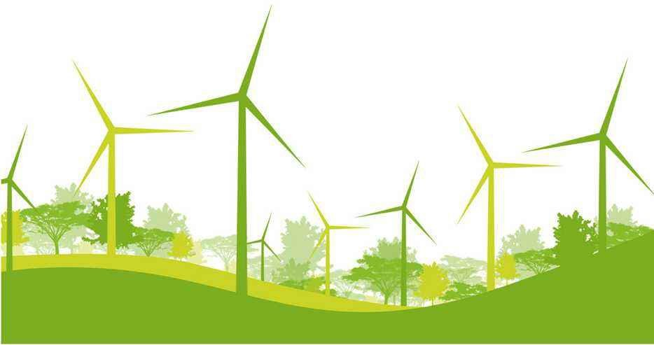

1

**大同市能源局**

**2021年度部门预算**



## ⼀、本部门职责

#### (一)贯彻落实国家、省有关能源工作的法律、法规和政策，

研究拟定全市能源发展战略、政策和发展规划，起草有关能源地方性法规、规章草案，推进能源体制改革。涉及能源发展的重大规划、政策和投资项目管理等，由市发展和改革委员会牵头，以联席会议制度进行协调协商。

(二)负责全市能源行业管理。组织拟定全市煤炭、电力、石 油、天然气、新能源和可再生能源等能源以及炼油等产业的相关标准并组织实施。

(三)按省、市人民政府规定权限，负责审批、核准、审核能源固定资产投资项目，并负责组织项目竣工验收。

(四)负责能源预测预警，监测全市能源发展状况，发布能源 信息，参与能源运行调节和应急保障。拟订石油、天然气战略储备规划，提出石油、天然气战略储备收储、动用建议，经市发展和改革委员会审核后，报市人民政府审批，按程序组织实施。

(五)牵头组织全市节能降耗工作，拟订年度工作计划、预期 建议目标并组织实施。承担能源行业节能降耗和清洁生产。制定全市年度能源消费总量建议控制目标，指导、监督能源消费总量控制有关工作，衔接能源生产和供需平衡。牵头组织全市节能监督管理和节能监察工作。负责能源领域节能降耗监察工作。

(六)协调落实推进电力发展和改革中的重大问题。负责全市 电力运行管理。负责供电营业区的划分、变更和《供电营业许可证》申请资料的审核上报工作。

(七)负责石油、天然气等管道建设和保护。

(八)指导协调新能源、可再生能源、农村电网和农村能源发 展工作。

(九)负责能源领域科技进步、装备和节能技术改造等相关工 作，推广应用新产品、新技术、新设备。

(十)组织推进能源国际、省际、市际合作，协调对外能源开 发利用工作。

(十一)参与制定与能源相关的资源、环保及应对气候变化等 政策，提出能源价格调整和进出口总量建议。

(十二)完成市委、市政府交办的其他任务。

## ⼆、机构设置情况

从部门预算构成看，大同市能源局预算主要包括局本级预算、局属事业单位预算。



大同市

能源局

局本级预算

局属事业单位

预算

纳入大同市能源局部门预算的单位包括：

大同市能源局本级

大同市新能源发展中心

大同市新能源技术服务中心



**第二部分**

**部门预算报表**

   表一：2021年财政拨款收支总表。

     表二：2021年一般预算支出预算表。

     表三：2021年一般公共预算安排基本支出分经济科目表。

     表四：2021年一般公共预算安排基本支出分政府经济科目表。

     表五：2021年一般公共预算“三公”经费支出情况统计表。

     表六-1：2021年政府性基金预算收入表。

     表六-2：2021年政府性基金预算支出预算表。

     表七：2021年国有资本经营预算支出表。

     表八：2021年预算收支总表。

     表九：2021年预算收入总表。

     表十：2021年预算支出总表。

     表十一：2021年机关运行经费预算财政拨款情况统计表。

     表十二：2021年政府采购预算明细表。

     表十三：2021年项目支出绩效目标表。

     表十四：2021年部门整体支出绩效目标表。

附件：1





**第三部分**

**部门预算情况说明**

## ⼀、2021年度部门预算收⽀情况

#### （一）预算收支情况

大同市能源局2021年预算收入1472.56万元，比2020年增加24.42万元,增加的主要原因为机构改革人员增加。

#### （二）一般公共预算支出情况

大同市能源局2021年一般公共预算支出1472.56万元，比2020年增加24.42万元。增加的主要原因为机构改革人员增加。

#### 一般公共预算当年拨款结构情况

1．2021年基本支出961.46万元，基本支出系按现有人员工资标准和公用经费定额标准核定，增加的主要原因是人员工资及社保缴费、福利费增加。其中：人员经费 798.09万元，主要包括基本工资、津贴补贴、奖金、绩效工资、机关事业单位基本养老保险缴费、城镇职工基本医疗保险缴费、职业年金缴费、其他社会保障缴费、住房公积金、离休费、退休费、生活补助、奖励金；公用经费99.98万元，主要包括办公费、印刷费、水电费、邮电费、取暖费、物业管理费、差旅费、维修（护）费、会议费、培训费、公务接待费、劳务费、工会经费、福利费、公务用车运行维护费、其他交通费用、其他商品和服务支出、办公设备购置。

2．2021年项目支出511.1万元，主要用于煤矿电力油气管道安全监管差旅费和聘请专家费、驻村帮扶工作人员经费、煤田地质勘探队人员事业经费等支出。项目支出减少的主要原因是财政核减预算。

#### （三）政府性基金预算情况

大同市能源局2021年没有使用政府性基金预算拨款安排的支出。

## ⼆、“三公”经费情况

2021年一般公共预算安排的“三公”经费预算6.7万元，比上年预算减少0万元。其中：因公出国（境）费用0万元，和上年预算相同；公务接待费0万元，和上年预算相同；公务用车运行维护费6.7万元，和上年相同。公务用车购置费0万元，和上年相同。

## 三、机关运⾏经费情况

大同市能源局2021年局本级机关运行经费财政拨款预算79.09万元。

## 四、政府采购情况

2021年大同市能源局部门政府采购预算总额11.87万元， 其中：政府采购货物预算11.1万元，政府采购服务预算 0.77万元。

## 五、绩效管理情况

#### 1.绩效管理情况

2021年省大同市能源局实施绩效目标管理的项目13 个,涉及一般公共预算，当年拨款511.1万元。

#### 2.绩效目标情况

在实施绩效目标管理的项目中，资金较大的项目有项目名称为煤田地质勘探队人员事业经费，用途为保障大同市煤田地质勘探队人员70%工资、养老保险、失业保险、年金，经费。

#### （1）煤田地质勘探队人员事业经费

年度预算安排：一般公共预算财政拨款417.91万元

项目概况： 保障大同市煤田地质勘探队人员70% 工资、养老保险、失业保险、年金的发放、缴纳。

年度目标：按时发放煤田地质勘探队人员70%工资、缴纳养老保险、失业保险、年金。

## 六、国有资产占有使用情况

#### 1.车辆情况

公务用车制度改革后，局机关、局属1家事业单位核定保留机要通信车1辆，其他用车2辆。局属事业单位保留的一般执法用车、特种专业技术用车实有2辆。

#### 1.房屋情况

大同市能源局现有房屋情况为建筑面积18979.35平米，

原值731.03万元，无产权。

#### 2.其他国有资产占有使用情况

单价50万通用设备设备0台（套），价值0万元；单位价值100万元以上专用设备0台（ 套），价值0万元。

## 七、其他说明

无



#### 一、基本支出：指为保障机构正常运转、完成日常工作任务 而发生的人员支出和公用支出。

二、项目支出：指在基本支出之外为完成特定行政任务和事 业发 展目标所发生的支出。

三、“三公”经费：指市直部门用一般公共预算安排的因公出国（境）费、公务用车购置及运行费和公务接待费。其 中，因公出国（境）费反映单位公务出国（境）的国际旅费、国外城市间交通费、住宿费、伙食费、培训费、公杂费等支出；公务用车购置费反映公务用车车辆购置支出（含车辆购置税）；公务用车运行维护费反映单位按规定保留的公务用车燃料费、维修费、过路过桥费、保险费、安全奖励费用等支出；公务接待费反映单位按规定开支的各类公务 接待（含外宾接待）支出。

四、机关运行经费：指行政单位和参照公务员法管理的事业 单位使用一般公共预算安排的基本支出中的日常公用经费支 出。

五、政府购买服务：根据我国现行政策规定，政府购买服 务，是指政府按照一定的方式和程序，把属于政府职责范围且适合通过市场化方式提供的服务事项，交由符合条件的社会力量和事业单位承担， 并根据服务数量和质量等向其支付费用的行为。政府购买服务是一种契约化的公共服务提供方式，具有权责清晰、结果导向、灵活高效等特点。